José Antonio Maldonado, director de Meteorología de Meteored (tiempo.com), analiza el próximo fenómeno meteorológico

Nueva borrasca de impacto, Justine, nacida de una ciclogénesis explosiva

- A lo largo de la tarde de hoy una ciclogénesis explosiva dará lugar a esta nueva borrasca, considerada también de alto impacto
- Traerá consigo lluvias intensas, nevadas y rachas de viento posiblemente huracanadas
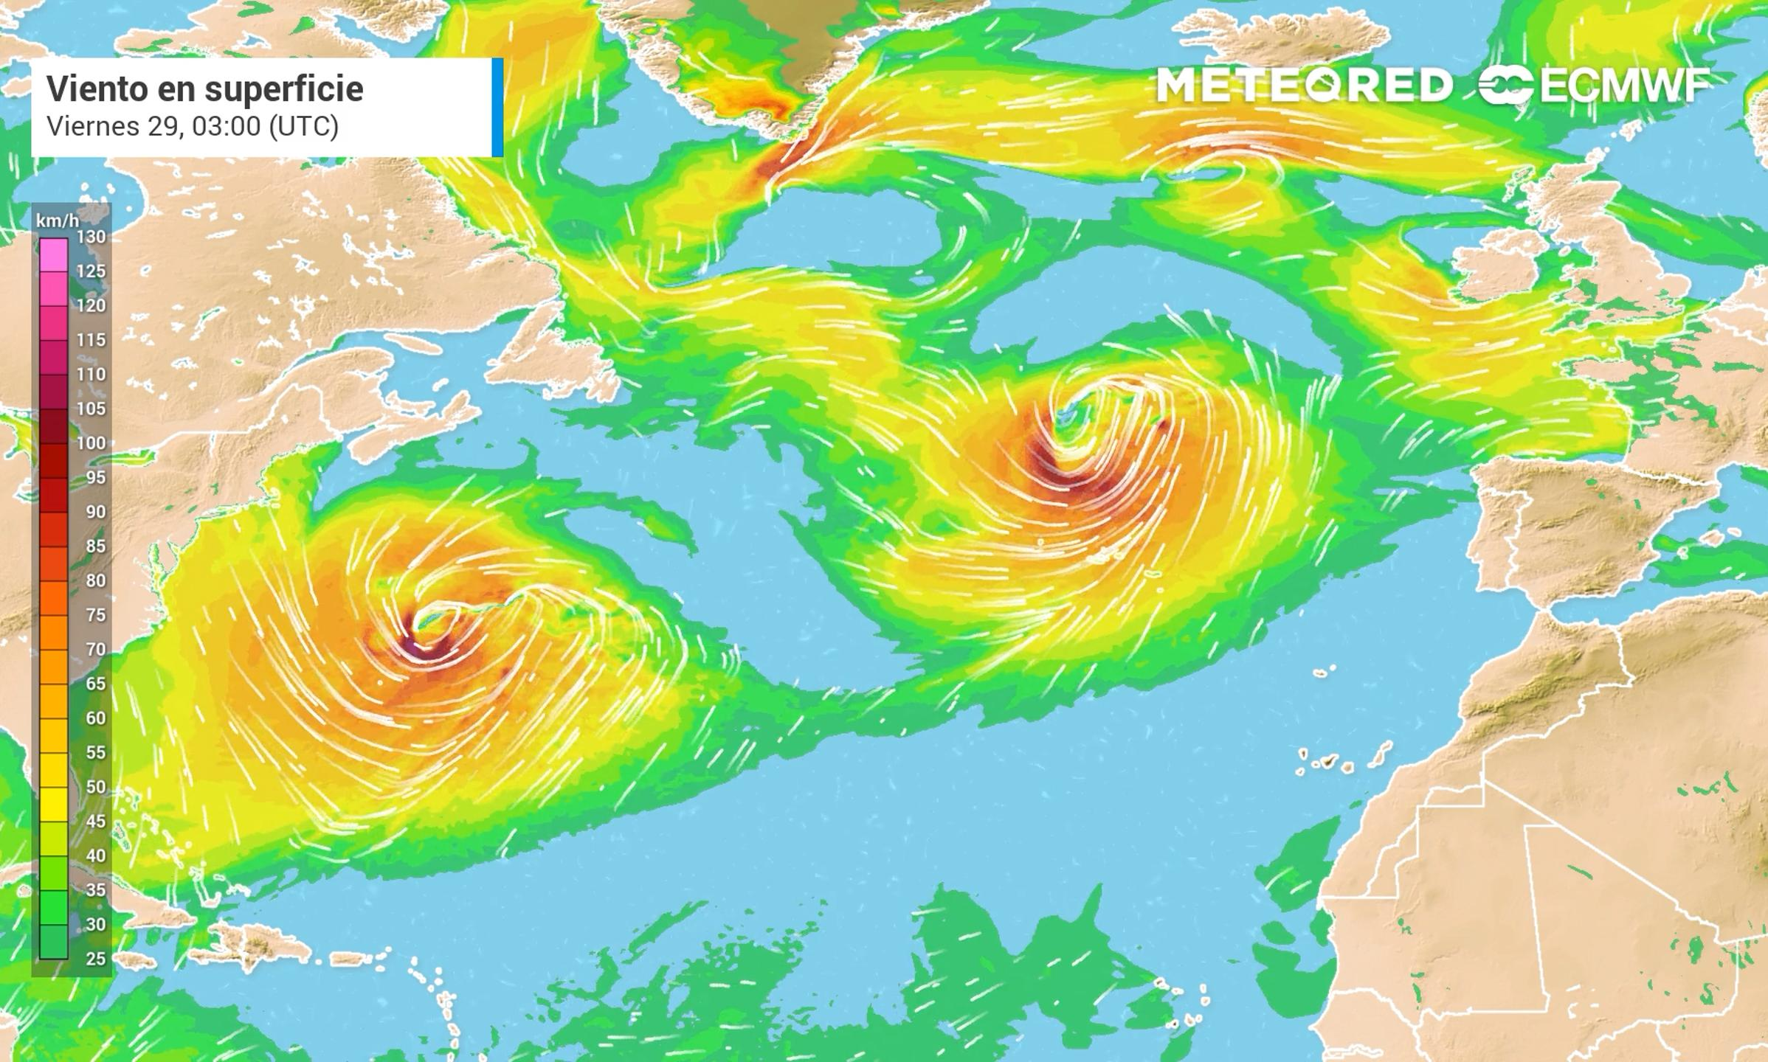Ubicación de la borrasca Justine en la madrugada del viernes, al norte de las Azores, con rachas de viento muy intensas (en colores amarillos y rojos).
Madrid, 27 de enero de 2021.- Los continuos cambios siguen caracterizando la meteorología en este primer mes del año. El último viene de la mano de Justine, una nueva borrasca de alto impacto que nos dejará lluvias intensas, nevadas y rachas de viento huracanadas.
En estos momentos una cuña de altas presiones penetra por el suroeste de la Península Ibérica. El anticiclón nos traerá tiempo estable y temperaturas muy altas ligadas a una masa de aire subtropical. Los registros subirán en casi todas las regiones y podrán alcanzarse máximas de 20 ºC o más en la vertiente mediterránea -en algunos puntos podrán llegar a los 25 ºC-, así como en Andalucía, el Cantábrico oriental y Canarias.
Hoy, miércoles, se esperan precipitaciones débiles o moderadas en las regiones cantábricas orientales y en los Pirineos e intervalos nubosos con tendencia a quedar despejado en el resto de la Península. En el norte de Canarias el cielo estará algo nuboso; más despejado en el sur. Se registrará un ascenso generalizado de las temperaturas y predominarán los vientos de poniente excepto en Canarias, donde soplarán del noreste.
Mañana jueves, la estabilidad será casi absoluta. Solo habrá un aumento de la nubosidad en Galicia a lo largo de la tarde, con algunas precipitaciones débiles que, a última hora, podrían extenderse al oeste de Asturias. En el resto de las regiones el cielo permanecerá despejado, a excepción de algunas nieblas matinales, más compactas en las cuencas del Duero, Ebro, Tajo o Guadiana.
Las temperaturas seguirán en ascenso salvo en zonas donde la niebla persista. En Galicia soplarán vientos fuertes del suroeste; la misma componente que en Baleares, pero aquí serán más suaves.
Animación con la formación de la borrasca Justine en el Atlántico
Viernes: llega Justine
Un frente asociado a la borrasca Justine llegará el viernes al noroeste peninsular y dejará chubascos tormentosos en Galicia. Estas precipitaciones se extenderán a Cantabria, Castilla y León y norte de Extremadura y, posiblemente, al resto de Extremadura, La Rioja y Navarra aunque de forma más débil. La cota de nieve permanecerá en los 1400 metros en la Cordillera Cantábrica y sobre los 2000 en el Pirineo navarro.
Respecto a las temperaturas diurnas, subirán en la vertiente mediterránea y bajarán en el resto de la península. Soplarán vientos del suroeste fuertes en el cuadrante noroeste en Galicia, Castilla y León y el área del Estrecho.
Previsión para el fin de semana
A lo largo del sábado, el frente asociado a Justine irá desplazándose por el interior peninsular. Se prevén lluvias en gran parte de la Península, excepto en el área mediterránea, siendo más fuertes y persistentes cuanto más al norte, donde podrán ir acompañadas de tormentas y granizo, además de nieve en los sistemas montañosos. La cota subirá desde los 1000 a los 1600 metros en la Cordillera Cantábrica y el Sistema Central; en los Pirineos descenderá de los 1400 a los 1000 metros y en la Cordillera Penibética de los 2000 a los 1200 metros.
En cuanto a las temperaturas, se mantendrán en las regiones mediterráneas y en Canarias, y bajarán en las demás. Se prevén vientos fuertes o muy fuertes del suroeste en la mitad norte y en toda el área mediterránea.
Ya el domingo, un nuevo frente recorrerá la Península y continuarán las precipitaciones en gran parte del país, aunque serán débiles y aisladas en la mitad sur. En Galicia, las comunidades cantábricas, Navarra y los Pirineos occidentales los chubascos serán fuertes y soplarán vientos del oeste al noroeste, con rachas fuertes en muchas zonas.
 Síguenos en Telegram
Amplía información con el artículo completo:
Ciclogénesis explosiva y la borrasca Justine, que llegará el viernes
 | José Antonio Maldonado  Director de Meteorología. |  | José Miguel Viñas  Meteorólogo de Meteored. |  |  | Francisco Martín  Coordinador de la RAM.
+ Expertos de Meteored
Para concertar entrevistas:  Actitud de Comunicación  91 302 28 60 |  |  |  | press@meteored.com

Sobre Meteored
Meteored se ha convertido en uno de los proyectos líderes sobre información meteorológica a nivel mundial con más de 20 años de experiencia. Actualmente nuestras predicciones, modelos y noticias se ofrecen por todo el mundo a través de distintos medios y plataformas. Es por nuestra experiencia, calidad y dedicación, que millones de personas confían en nosotros para planificar su día a día.
Meteored cuenta, además, con un equipo de redacción internacional, ubicado en varios países del mundo. Nuestros expertos en meteorología, meteorólogos y periodistas se encargan de mantenernos informados sobre los acontecimientos meteorológicos más importantes de la actualidad, así como de ilustrarnos y explicarnos las situaciones más significativas que están por llegar.

